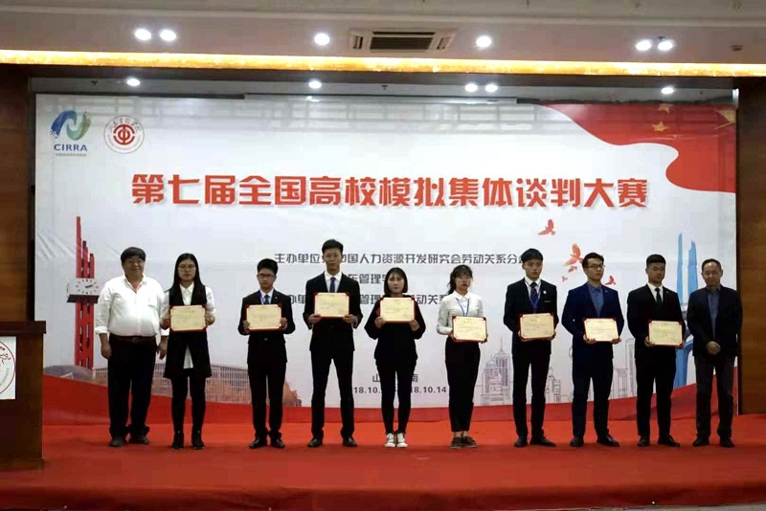

10月12-15日，第七届全国高校模拟集体谈判大赛在山东济南举行，共有来自全国34所高校68支队伍五百余人参赛。本项赛事由中国人力资源开发研究会劳动关系分会和山东管理学院主办，是历届比赛中规模最大、规格最高的一届。

我校公共管理与服务学院在人力资源管理和劳动社会保障两个专业中选拔了10名选手参加了本次比赛，经过激烈角逐，郝欢欢和徐晨迪两位同学获得“最佳谈判员一等奖”，团队获得“劳方三等奖”和“资方三等奖”，王彩萍和程卉两位老师均获得“优秀指导教师一等奖”。

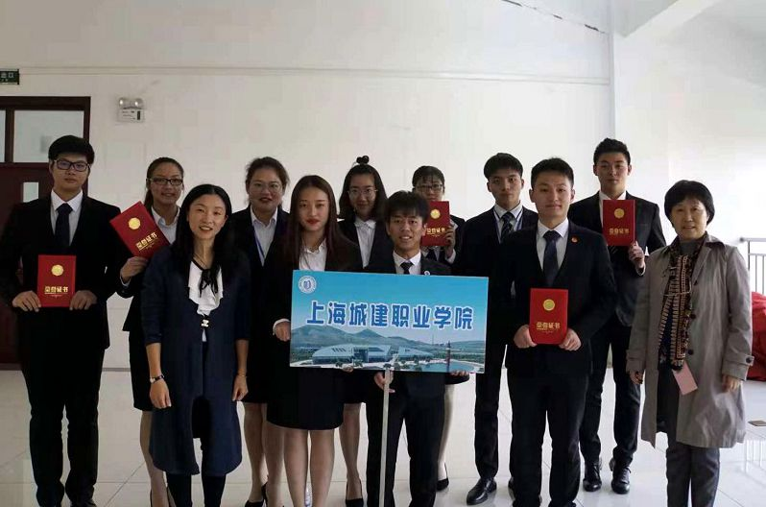

人力资源管理专业和劳动与社会保障专业是我校公共管理特色专业，多年来，围绕“劳动关系协调员”考证构建“双证融通”人才培养体系，成效显著。参加“谈判大赛”既是一次检验办学成果和人才培养质量的时机，也是促进教育教学，不断提高办学水平的重要推手。

                                                                                                            （公共管理与服务学院供稿）